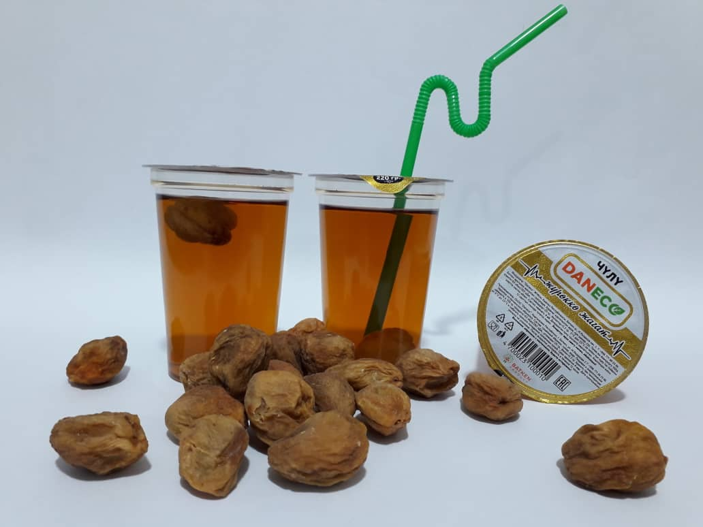
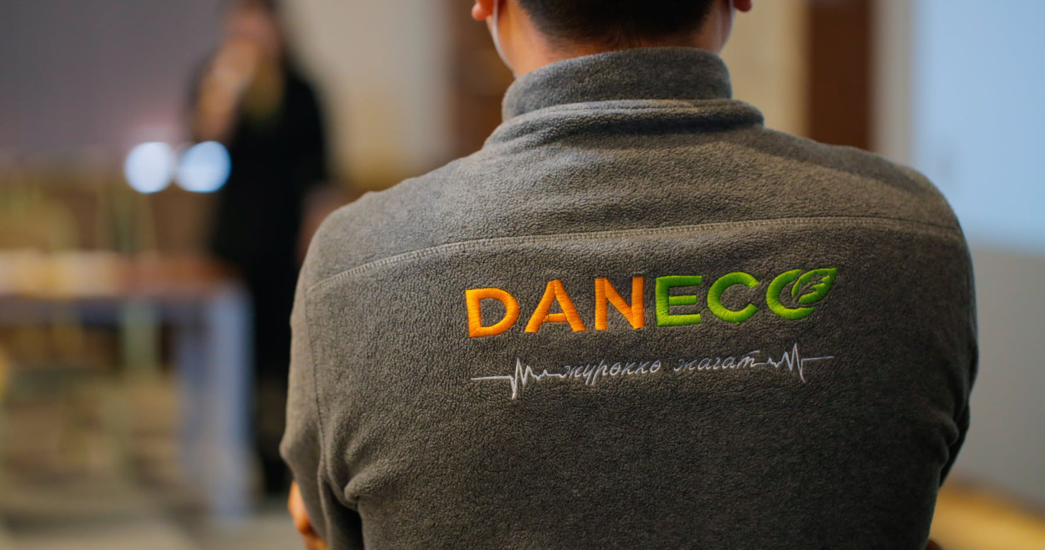

ОсОО «ДАНЕКО»
ПРОИЗВОДСТВО ОРГАНИЧЕСКОГО АБРИКОСОВОГО СИРОПА

КЫРГЫЗСТАН, 2021

ОПИСАНИЕ ПРОЕКТА
Проектом подразумевается запуск производства абрикосового сиропа на базе действующего предприятия ОсОО «Данеко». На данный момент Компания полностью отработала собственную уникальную технологию производства абрикосового сиропа и заказала производство вакуум-выпарной установки объемом 300 л.
Данная установка позволит Компании выйти на промышленные объемы производства. Мощность установки составляет 80 л в час.
Кроме производства абрикосового сиропа, Компания на этом же оборудовании планирует оказывать услуги по производству пасты с высоким содержанием фруктового/ягодного пектина, инулина, а также содержанием растворимых сухих веществ до 80% Brix. Паста в последующем может использоваться для производства фруктовых батончиков.
По состоянию на начало сентября 2021 года оборудование находится на стадии транспортировки с России.

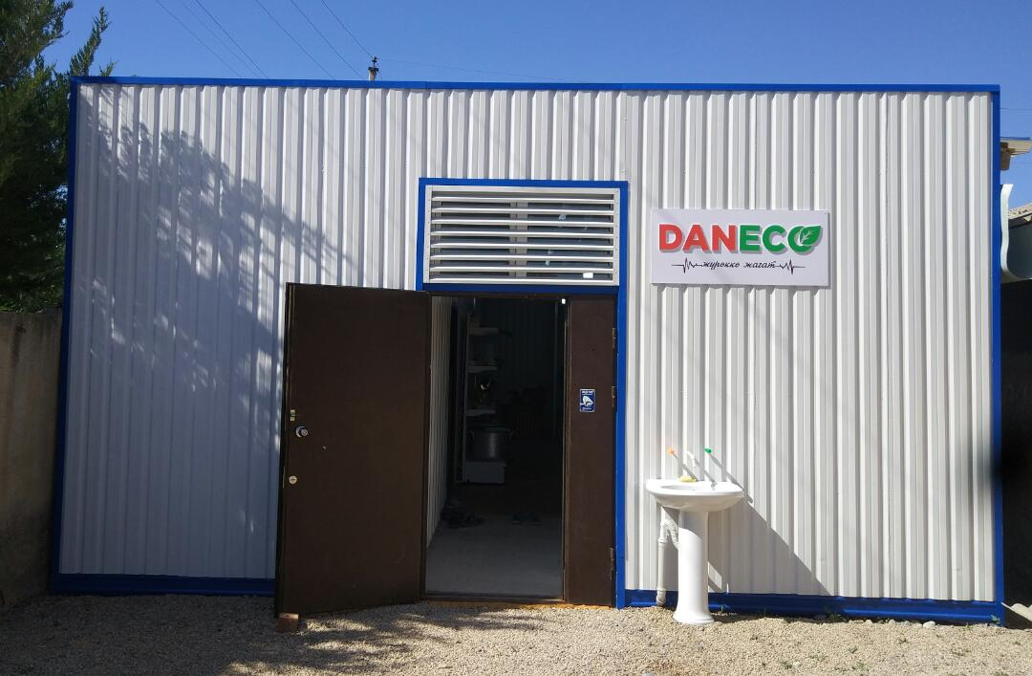
Процесс изготовления абрикосового сиропа требует заготовки сырья в виде сушенных абрикосов. Причем процесс производства не требует использование сушенного абрикоса высшего сорта. Как правило, для изготовления сиропа достаточно использовать абрикос низкого сорта, который не применяется в обработке и дальнейшей продаже. В связи с этим, сушенный абрикос низкого качества, не имеющий товарного вида, доступен на рынке по очень низкой цене.

Сироп (шире) - это концентрированный шербет (варенный компот). Данный продукт в основном предназначен для точек общепита. С помощью сиропа очень легко и быстро готовится шербет. Преимущества для общепита - это свежеприготовленный шербет и отсутствие упущенной прибыли.
ГЕОГРАФИЧЕСКОЕ РАСПОЛОЖЕНИЕ ПРОЕКТА
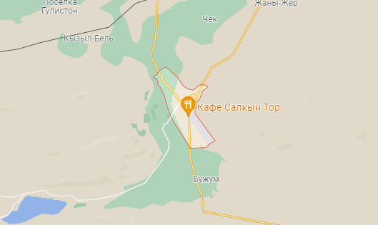
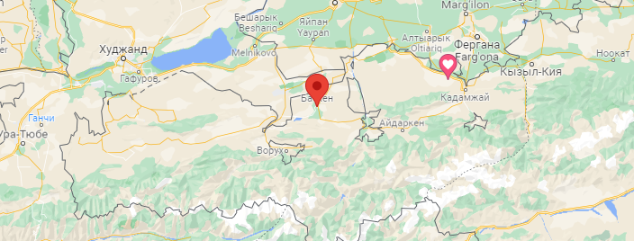
Действующее производство расположено в г. Баткен Баткенской области. На базе действующего производства планируется расширение.
г. Баткен
г. Баткен

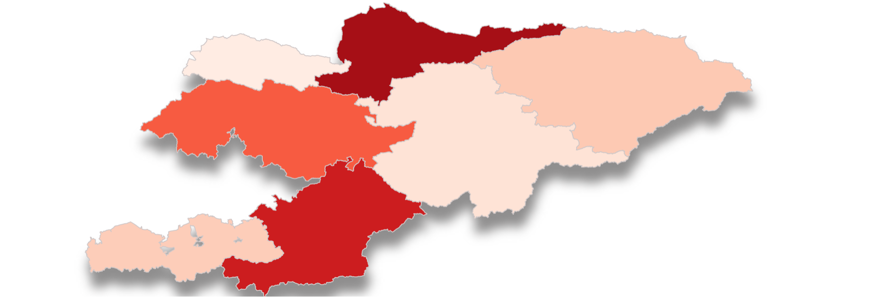
Баткенская область
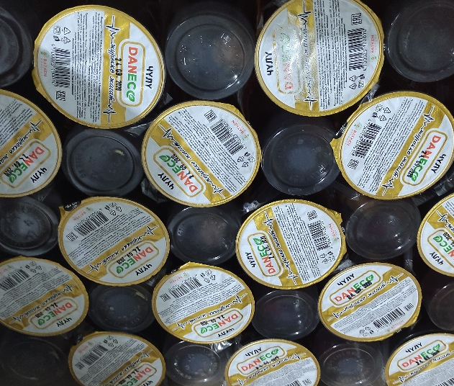
ОПИСАНИЕ ИНИЦИАТОРА ПРОЕКТА
Инициатором Проекта выступает ОсОО «Данеко», которое было создано в 2019 году. Компания начала деятельность с разработки технологии производства абрикосового сиропа. На данный момент технология полностью налажена и Компания готовится к коммерциализации.
Ассортимент производимых товаров состоит из следующих наименований:
- Абрикосовый сироп – продукт в основном предназначен для точек общепита. С помощью сиропа очень легко и быстро готовится щербет (варенный компот). Преимущества для общепита - это свежеприготовленный шербет и отсутствие упущенной прибыли
- Абрикосовый компот (щербет) в стакане - это 100% натуральный компот с абрикосом внутри. Объем упаковки 220 г
- Масло абрикосовой косточки. Это масло, полученное путем холодного отжима ядер косточек абрикоса
Кроме того, Компания также оказывает услугу по производству фруктовой пасты для производителей фруктовых батончиков.
Наименование | 2019 | 2020 | 6 мес 2021
Произведено сиропа, тонн | 20 | 5 | 7
Выручка, долл. США | 11 764 | 10 144 | 1 923
Кол-во сотрудников | 2 | 8 | 5

В 2020 году Компания взяла кредит в размере 11 764 долл. США (1 млн. сом) сроком на 5 лет. Остаток по кредиту составляет 11 058 долл. США (940 000 сом).
В активах Компании имеется собственный земельный участок и оборудование.
УСТОЙЧИВЫЕ КОНКУРЕНТНЫЕ ПРЕИМУЩЕСТВА ПРЕДПРИЯТИЯ И ПРОЕКТА
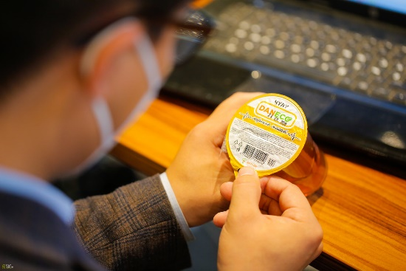
      - В отличие от широко распространенных дистилляторов, работающих при атмосферном давлении и температуре выпаривания 100 ^{О}С, и применяемых для производства растительных гидролатов, а также от сублимационных, тепловых и конвективных сушек, вакуумный аппарат для выпаривания (концентрирования, дегидрации) соков и экстрактов позволяет:
- концентрировать фруктовые и овощные соки, травяные экстракты и другое сырье в жидкой форме при температуре до 45 ^{О}С в вакууме;
- 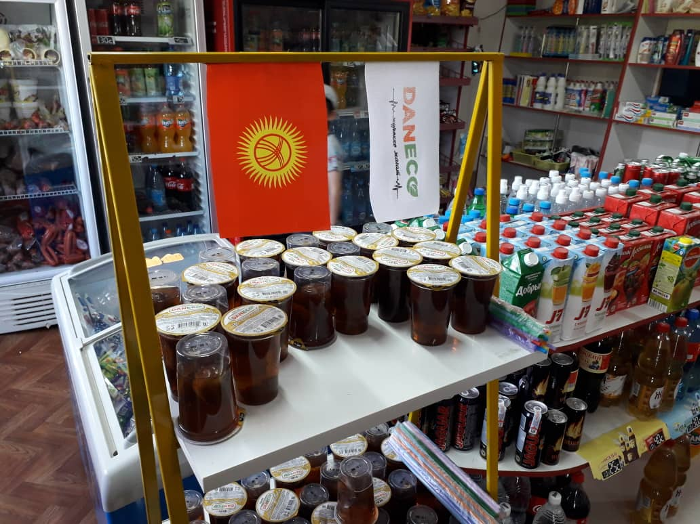повышать содержание природных биологически активных веществ (витаминов, микро- и макро- элементов) и антиоксидантную активность сока;
- увеличивать срок хранения натурального плодового сока в обычных условиях при комнатной температуре с нескольких часов до нескольких лет. Потенциальными заказчиками сиропа являются компании из сегмента HoReCa, которые, как правило, производят компоты сами. Сироп позволяет приготовить компот за 1 минуту и при нехватке компота, его можно приготовить дополнительно в необходимом количестве.
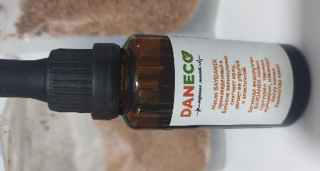
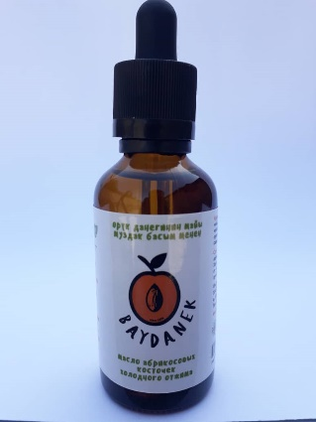
- превращать сок в пасту с высоким содержанием фруктового/ягодного пектина, инулина, а также содержанием растворимых сухих веществ до 80% Brix. На данный момент «Данеко» оказывает услугу по производству фруктовой пасты для других компаний, которые используют ее в производстве фруктовых батончиков;
- получать гидролат, включающий ароматические, биологически активные вещества и антиоксиданты исходного сырья, при содержании растворимых сухих веществ до 6% Brix
- Низкая себестоимость производства объясняется низкой стоимостью сырья – некондиционные сушенные абрикосы, которые не имеют товарного вида. В то же время, сушенные абрикосы низкого сорта сохраняют в себе все те же полезные свойства.
КОМАНДА МЕНЕДЖМЕНТА
БЕКБОЛОТ МАДЫМАРОВ  Генеральный директор  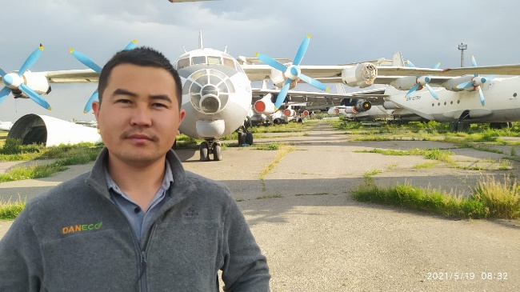 | - Высшее образование. Кыргызский Национальный Технический университет им. Раззакова по специальности инженер-электроснабженец. Академия Управления при Президенте Кыргызской Республики по специальности «Менеджмент ГУ и МСУ»  - Директор ассоциации «Баткен Продукт»  - Консультант Института консультантов по менеджменту  - Благодарственное письмо Министра Экономики Панкратова О. М. от 2018 года
АЙБЕК ЭЛЧИБЕКОВ  Коммерческий директор | - Высшее образование. Кыргызский Национальный университет им. Ж. Баласагына по специальности «экономика»  - Член бизнес-ассоциации «ЖИА»

ПРОГНОЗНЫЕ ФИНАНСОВЫЕ ПОКАЗАТЕЛИ ПРОЕКТА
План продаж в натуральном выражении | 2022 | 2023 | 2024 | 2025 | 2026
Производство сиропа мес, л | 30 000 | 45 000 | 60 000 | 75 000 | 75 000
Паста, кг | 18 000 | 24 000 | 24 000 | 24 000 | 24 000

Основные финансовые показатели по проекту, долл. США | 2022 | 2023 | 2024 | 2025 | 2026
Выручка | 75 882 | 112 941 | 148 235 | 183 529 | 183 529
EBITDA | 15 176 | 24 847 | 37 059 | 51 388 | 51 388

- IRR на конец 2026 года составляет 38,79%
- Период окупаемости проекта составляет 1,71 лет, дисконтированный период окупаемости составляет 2,24 года

ИСТОЧНИКИ ФИНАНСИРОВАНИЯ И ИСПОЛЬЗОВАНИЕ СРЕДСТВ
Источник финансирования | Сумма, долл. США |  | Использование средств | Сумма, долл. США
Финансовый инвестор | 61 529 |  | Оборотный капитал | 61 529
Итого: | 61 529 |  | Итого: | 61 529

Инвестиции необходимы на приобретение сушенного абрикоса в сезон самых низких цен с запасом на весь год. Также для производства сиропа необходимо большое количество сахара, стоимость которого также включена в сумму необходимых инвестиций.

КРАТКИЙ ОБЗОР РЫНКА АБРИКОСА В КЫРГЫЗСТАНЕ
Производство абрикоса в Кыргызстане занимает достойное место в садоводстве. Кыргызстан по разным оценкам имеет более 15 тыс. гектаров абрикосовых плантаций. При этом более 10 тыс. гектаров расположены в южном Кыргызстане, в том числе более 5 тыс. га расположены в Баткенской области. Ранний абрикос в основном выращивается в Баткенском районе Баткенской области. Валовый сбор раннего абрикоса составляет порядка 2000 тонн.
Свежий абрикос присутствует на внутреннем рынке в течении трех месяцев – имеются различные зоны созревания. Первый абрикос созревает в Баткенской области в первой половине июня, а последний абрикос поступает на рынки в начале августа из Иссык-Кульской области.
Основные показатели по абрикосу в Баткенской области | 2018 | 2019 | 2020
Общая площадь абрикосовых садов, га | 4 641,0 | 5 011,0 | 5 675,0
Молодые сады, 1-5 лет | 462,0 | 764,0 | 868,0
Средние сады, 5-15 лет | 785,0 | 2 065,0 | 2 303,0
Старые сады, 15 и более лет | 3 394,0 | 2 182,0 | 2 504,0
Общий объем урожая абрикоса, тонн | 49 828,6 | 54 381,9 | 53 572,5
Общий объем сушенного абрикоса, тонн | 13 898,9 | 14 601,5 | 14 782,5
с косточкой | 6 055,8 | 5 651,2 | 5 664,8
без косточки | 7 843,1 | 8 950,3 | 9 117,7
Общий объем экспорта абрикоса, тонн | 5 886,6 | 6 468,5 | 5 478,0
с косточкой (сушеный) | 1 222,8 | 1 390,0 | 1 514,4
без косточки (сушеный) | 1 639,8 | 1 869,0 | 2 211,6
в свежем виде | 3 024,0 | 3 209,5 | 1 752,0
Виды переработки абрикоса
варенье | 13,3 | 13,9 | 15,0
сок | 7,0 | 7,5 | 8,1

ПРЕДЛОЖЕНИЕ ДЛЯ ИНВЕСТОРА

ЮРИДИЧЕСКИЙ МЕХАНИЗМ | - Общество с ограниченной ответственностью
ВИД ФИНАНСИРОВАНИЯ | - Прямые инвестиции в капитал
СУММА | - 61 529 долл. США
СРОК ФИНАНСИРОВАНИЯ | - До 5 лет
КОЛ-ВО ТРАНШЕЙ | - Транш №1 – закуп сырья
ОБЕСПЕЧЕНИЕ | - 100% доли Компании

